LAHA ÉDITIONS
CONFIDENTIEL
CAHIER DES CHARGES
LAHATHÈQUE
Centralisation • Éditeurs Tiers • Protection Numérique • Intelligence Artificielle
Version 3.2 — Juillet 2026
LAHA Éditions — Document de travail confidentiel

4. LAHAThèque

LAHAThèque est le module de bibliothèque numérique universitaire intégré à LahaMarchand. Il centralise le catalogue documentaire, la gestion des droits, la distribution multi-format (papier, numérique, audio) et la relation entre l'ensemble des parties prenantes. La présente section précise, pour chaque type d'utilisateur, son périmètre d'accès et ses fonctionnalités, avant de détailler la gestion du catalogue et les modèles commerciaux.

4.1 Utilisateurs et fonctionnalités

Le module distingue trois catégories d'utilisateurs : les utilisateurs internes à LAHA Éditions (Administrateur, Maquettistes, Chef Maquettiste, Juriste), une fonction transverse d'Intelligence Artificielle qui assiste plusieurs rôles, et les utilisateurs externes ou partenaires (Auteurs, Universités, Éditeurs, Clients, Grossistes). Le schéma ci-dessous présente l'organisation générale de ces accès, détaillés rôle par rôle dans les tableaux qui suivent.

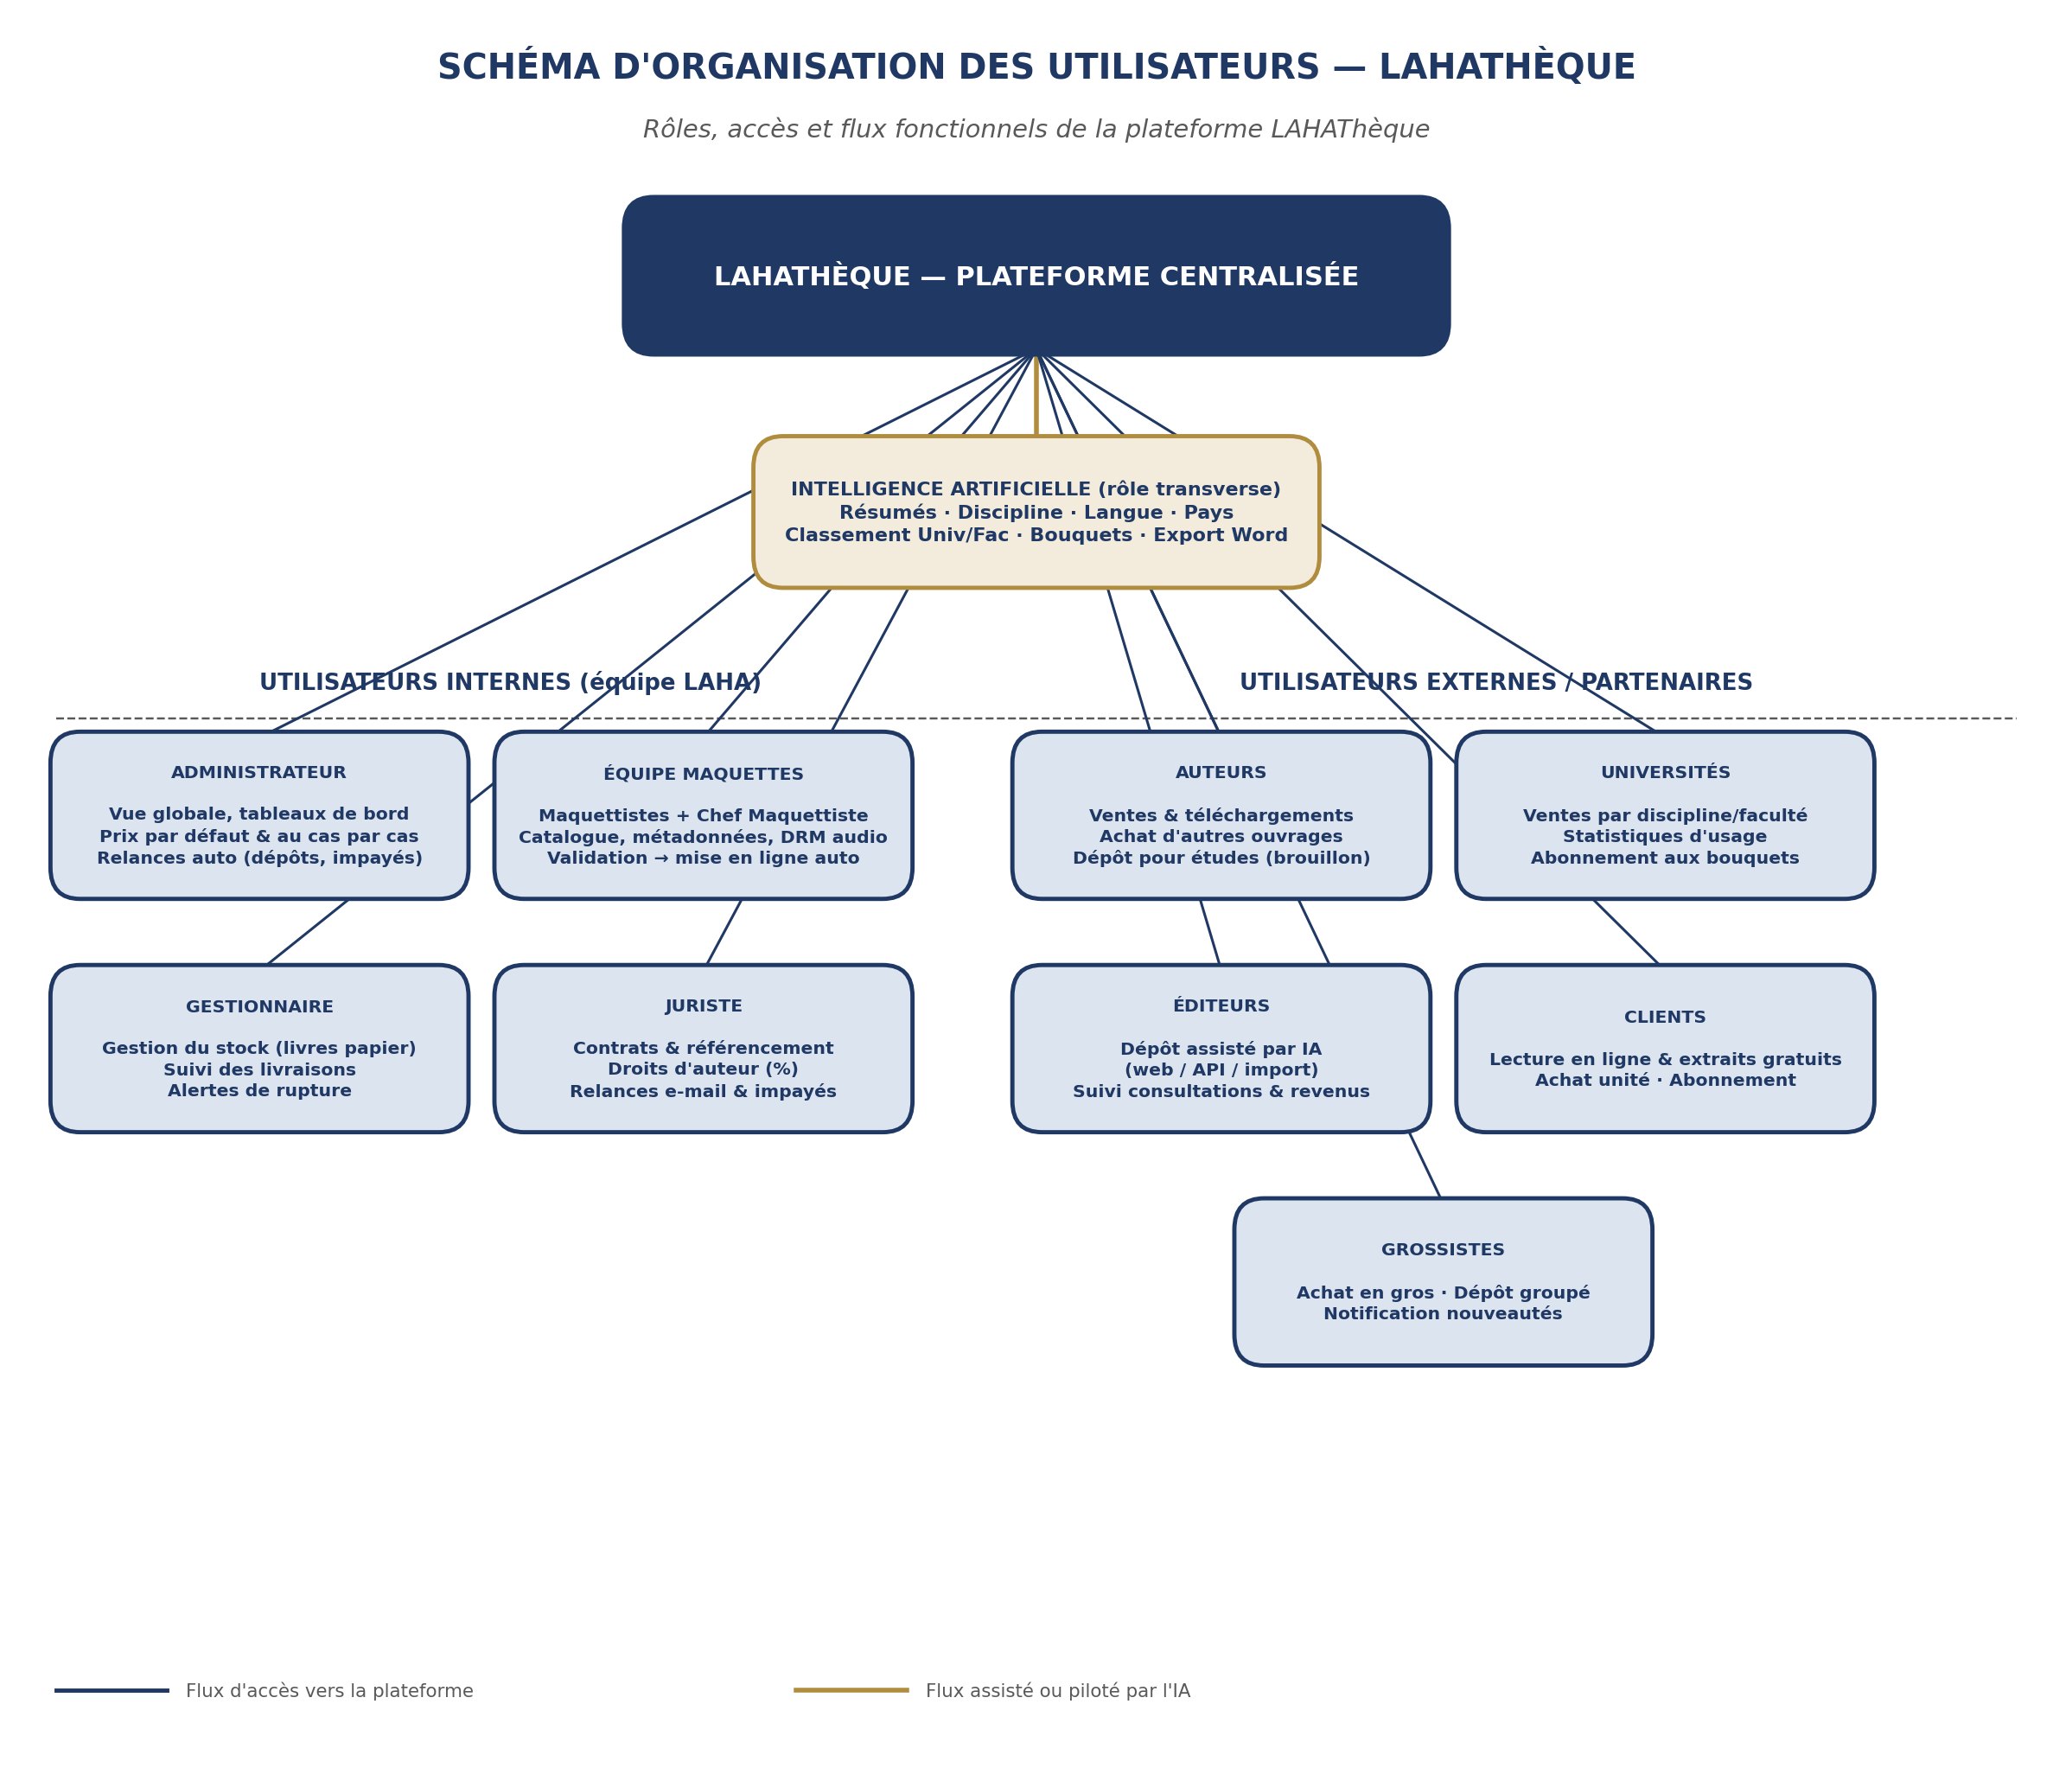

▲ Schéma d'organisation des utilisateurs — LAHAThèque
1. ADMINISTRATEUR (SUPER ADMIN) — Vision globale, configuration et supervision de toute la plateforme
Vision globale & statistiques
- Accès à tous les tableaux de bord : statistiques de vente, consultations, utilisateurs.
- Vue d'ensemble des revenus, des abonnements et de l'activité générale.
Gestion des prix
- Fixation d'un prix global par défaut applicable à tout le catalogue.
- Modification manuelle du prix livre par livre, au cas par cas.
Gestion des utilisateurs & relances
- Supervision de tous les comptes : Auteurs, Éditeurs, Universités, Clients.
- Relance automatique par e-mail des Auteurs/Éditeurs ayant des dépôts en attente de validation.
- Relance automatique des clients ayant des impayés ou des abonnements arrivant à expiration.
Gestion du catalogue & DRM
- Paramètres globaux de la bibliothèque numérique.
- Configuration des options de protection des livres (DRM / LCP).

2. MAQUETTISTE & CHEF MAQUETTISTE — Création et mise en ligne du catalogue des livres
A. Maquettistes — création du catalogue
- Dépôt des fichiers livres (PDF, EPUB, etc.) et des couvertures.
- Saisie manuelle des métadonnées de base (titre, auteur, année, etc.).
Classification des métadonnées
- Classification manuelle possible : le maquettiste peut affecter ou corriger lui-même la discipline, la langue, le pays et la faculté d'un ouvrage.
- Classification par défaut assurée par l'IA : à défaut de saisie manuelle, l'IA applique automatiquement une classification par discipline, par langue et par pays.
Gestion du livre audio
- Intégration des fichiers audio.
- Application de la protection DRM / LCP sur les livres audio.
Langue
- Obligation de spécifier la langue du livre (français, anglais, etc.) lors du dépôt, avec suggestion automatique par l'IA.
B. Chef Maquettiste (validateur)
- Validation des livres mis en ligne par les maquettistes.
- Mise en ligne automatique : dès la validation, le livre est immédiatement disponible sur la vitrine (site public), affiché avec sa couverture, son résumé et son prix défini.

3. GESTIONNAIRE — Gestion du stock et de la livraison des livres
Gestion du stock
- Suivi en temps réel des quantités disponibles pour les livres papier, par entrepôt et par pays.
- Alertes automatiques de rupture ou de seuil bas de stock.
- Mise à jour des quantités reçues (réassorts) et des quantités sorties (ventes, retours).
Gestion de la livraison
- Suivi des commandes à expédier, en cours de livraison et livrées.
- Association d'un transporteur et d'un numéro de suivi à chaque commande.
- Notification automatique au client lors de l'expédition et de la livraison.
Coordination
- Interface avec l'Administrateur pour la remontée des ruptures de stock impactant la vitrine.
- Rapports de stock et de livraison exportables (Excel / PDF).

C. Intelligence artificielle (assistant intégré) — fonction transverse

L'IA intervient en amont pour assister les Maquettistes et les Éditeurs, tout au long du processus éditorial. Elle assure une classification par défaut, que le maquettiste ou l'éditeur peut à tout moment corriger ou compléter manuellement.
- Métadonnées automatiques : analyse du fichier pour suggérer le résumé du livre.
- Identification automatique de la discipline (ex. Mathématiques, Histoire).
- Classification par langue : détection automatique de la langue de l'ouvrage, appliquée par défaut, modifiable manuellement.
- Classification par pays : identification automatique du ou des pays de rattachement / diffusion de l'ouvrage, LAHAThèque étant déployée dans plusieurs pays (Bénin, Sénégal, Niger, Togo, Côte d'Ivoire, Gabon, RDC, etc.).
- Suggestion des droits d'auteur : proposition d'un partage de droits à valider par le Juriste.
- Classement par université : range automatiquement le livre dans le dossier de l'université correspondante.
- Classement par discipline à l'intérieur de l'université (ex. Université Paris / Médecine).
- Classement par faculté (ex. Université Paris / Faculté de Droit).
- Bouquet par discipline : regroupe tous les livres d'une même discipline, peu importe l'université.
- Bouquet par université : regroupe tous les livres d'une université spécifique (API )
- Sous-bouquet université + faculté : catégories pour une université, subdivisées par faculté (ex. Université Paris / Droit).
- Bouquet par pays : regroupe les ouvrages selon leur pays de rattachement, pour les besoins des statistiques et des tableaux de bord par pays.
- Export Word : génération d'un document listant les livres disponibles par bouquet (ex. export du bouquet « Mathématiques 2024 »).

4. JURISTE — Gestion légale, contrats et répartition des revenus
Gestion des contrats
- Stockage : téléversement et stockage sécurisé des contrats (PDF, Word).
- Référencement automatique : indexation des contrats avec un moteur de recherche puissant (mots-clés, noms, dates).
Droits d'auteur & pourcentages
- Définition et enregistrement des pourcentages de droits d'auteur pour chaque livre.
- Gestion des contrats de pré-édition : pré-enregistrement d'un livre avec titre, auteur, université et faculté.
Communication & relances
- Envoi automatique d'e-mails aux auteurs concernant leurs droits (rapport de ventes, paiements).
- Relances dettes : mise en place de relances automatiques pour les clients ayant des dettes ou des factures impayées.

5. AUTEUR — Suivi de ses œuvres et accès à la plateforme
Tableau de bord personnel
- Consultation du nombre de ventes de ses livres.
- Accès à ses statistiques de téléchargements.
Achats
- Possibilité d'acheter d'autres livres disponibles sur la plateforme, en tant que client.
Dépôts
- Possibilité de déposer des livres pour étude (preview ou version brouillon) avant finalisation.

6. UNIVERSITÉS — Suivi des ventes et des ressources pour l'établissement
Statistiques
- Point sur les ventes de livres par discipline et par faculté.
- Consultation des statistiques d'utilisation et de consultation.
Bouquets
- Consultation et gestion des abonnements aux bouquets (achat de packs de livres pour étudiants et enseignants).
- Possibilité pour les universités d’acheter les livres papier en détail et par bouquet

7. ÉDITEURS — Gestion de leur catalogue sur la plateforme
Dépôt facilité par l'IA
- Insertion des métadonnées des livres assistée par l'IA (remplissage automatique du résumé, de la discipline, etc.).
Statistiques
- Consultation du nombre de consultations et de ventes pour leurs livres.

8. CLIENTS (LECTEURS / ÉTUDIANTS) — Consommation des produits numériques
Consultation
- Lecture en ligne : consultation des livres numériques via une visionneuse intégrée.
- Accès aux extraits : lecture d'extraits gratuits avant achat.
Achats
- Achat à l'unité des livres.
- Possibilité de commander des versions papier, si proposé.
Abonnements
- Souscription à des bouquets ou à un abonnement mensuel / annuel.

9. GROSSISTES — Achat en gros pour revente
Achat & dépôt
- Achat de livres en grande quantité (licences multiples).
- Dépôt de commandes groupées.
Notifications
- Réception de notifications automatiques pour les nouveautés et les meilleures ventes.

4.1.1 Synthèse des accès par rôle
Rôle | Catégorie | Fonction principale
Administrateur | Interne | Vue et accès globaux, tarification, relances
Maquettistes / Chef Maquettiste | Interne | Catalogue, métadonnées, validation & mise en ligne
Gestionnaire | Interne | Gestion du stock et de la livraison des livres
Intelligence Artificielle | Transverse | Métadonnées, classification (discipline/langue/pays), bouquets
Juriste | Interne | Contrats, droits d'auteur, relances impayés
Auteur | Externe | Suivi des ventes, achats, dépôt pour études
Universités | Externe / partenaire | Statistiques, ventes, bouquets, redevances
Éditeurs | Externe / partenaire | Dépôt assisté par IA, statistiques
Clients | Externe | Lecture en ligne, extraits, achat, abonnement
Grossistes | Externe / partenaire | Achat en gros, dépôt groupé, notifications

▲ LAHAThèque comme module intégré dans LahaMarchand — Vue des composants

4.2 Gestion du catalogue universitaire

Classement des contenus
- Pays → Université → Faculté → Département → Discipline → Collection.
- Classification par langue : chaque ouvrage est rattaché à une ou plusieurs langues (français, anglais, etc.).
- Classification par pays : LAHAThèque étant déployée dans plusieurs pays, chaque ouvrage et chaque statistique peuvent être filtrés par pays de rattachement.
- Moteur de recherche full-text avec filtres avancés (discipline, langue, pays, université).
- Classification IA automatique par thème et année, avec possibilité de correction manuelle.
Gestion bibliographique
- ISBN (papier et numérique), DOI, ISSN.
- Auteurs, co-auteurs, directeurs de publication, traducteurs.
- Langues, édition, date de publication, territoire d'exploitation.
Types de contenus acceptés
- Livres papier et numériques (EPUB, PDF).
- Livres audio (MP3, M4B).
- Revues scientifiques, mémoires, thèses.
- Bouquets documentaires et abonnements institutionnels.

4.3 Modèles commerciaux
- Vente à l'unité (achat définitif).
- Abonnement individuel ou institutionnel.
- Bouquet documentaire (accès multi-ouvrages par université).
- Accès libre (open access) avec statistiques.

5. Module Dépôt — Éditeurs Tiers

★ Nouveau module

Ce module permet à des maisons d'édition partenaires de déposer leurs ouvrages numériques sur LAHAThèque, de gérer leurs métadonnées, et de les mettre à disposition des utilisateurs selon les conditions commerciales négociées avec LAHA Éditions.

5.1 Espace éditeur tiers
- Compte éditeur avec authentification sécurisée (OAuth 2.0 / SSO).
- Tableau de bord : dépôts, consultations, téléchargements, revenus.
- Interface de gestion du catalogue déposé.
- Accès aux rapports statistiques et financiers liés à ses ouvrages.
- Journaux d'accès et rapports de traçabilité.

5.2 Modes de dépôt

L'éditeur tiers peut soumettre ses ouvrages selon trois modalités :
- Interface web : formulaire de dépôt unitaire ou en lot (ZIP multifichiers).
- API REST sécurisée : téléversement programmatique avec authentification par clé API ou OAuth 2.0.
- Import de catalogue : upload d'un fichier CSV, JSON ou ONIX 3.0 permettant la création ou mise à jour en masse des notices bibliographiques et le téléversement associé des fichiers.

5.3 Gestion des métadonnées

À chaque dépôt, l'éditeur renseigne ou importe les métadonnées suivantes :

Identification de l'œuvre
- Titre principal et sous-titre.
- ISBN numérique et/ou papier.
- DOI (optionnel), langue(s), date de publication, édition.
Contributeurs
- Auteur(s) avec ORCID optionnel.
- Co-auteurs, traducteurs, préfaciers.
- Directeur(s) de publication.
Classification thématique
- Disciplines académiques.
- Mots-clés libres.
- Public cible (niveau universitaire, professionnel, grand public).
Informations commerciales
- Prix unitaire par devise et par pays.
- Modèle de vente : achat, abonnement, bouquet, accès libre.
- Territoire(s) d'exploitation autorisé(s).
- Date de disponibilité et embargo éventuel.
Description & visuels
- Résumé / quatrième de couverture.
- Biographie des auteurs.
- Image de couverture haute résolution (JPEG/PNG).
Droits et licences
- Licence applicable (tous droits réservés, Creative Commons, etc.).
- Référence du contrat signé avec LAHA Éditions.
- Taux de redevance convenu.

🤖 L'IA assiste l'éditeur dans la classification thématique automatique, la suggestion de mots-clés, la génération de résumés et la détection d'incohérences dans les métadonnées.

5.4 API d'import de catalogue

L'API permet aux éditeurs disposant de systèmes d'information (ERP, logiciel éditorial) de synchroniser automatiquement leur catalogue avec LAHAThèque.

Fonctionnalités
- Création, mise à jour et suppression de notices bibliographiques.
- Téléversement des fichiers numériques (EPUB, PDF, audio) et des couvertures.
- Mise à jour des prix, territoires et restrictions.
- Consultation du statut de validation des dépôts.
- Récupération des statistiques de consultation et de vente.
Standards techniques
- ONIX 3.0 pour les métadonnées bibliographiques.
- JSON REST pour les opérations courantes.
- Multipart/form-data pour les téléversements de fichiers volumineux.
- HTTPS obligatoire, clés API révocables, OAuth 2.0 (Client Credentials).
- File d'attente asynchrone pour les gros catalogues avec notification par e-mail.

5.5 Flux de validation

Étapes du flux de dépôt et de validation des ouvrages éditeurs tiers :
- 1. Dépôt par l'éditeur (interface web ou API).
- 2. Contrôle automatique : format des fichiers, complétude des métadonnées, anti-virus.
- 3. Examen par l'équipe LAHA Éditions : conformité éditoriale et vérification des droits.
- 4. Notification à l'éditeur : approbation ou demande de correction avec commentaires.
- 5. Publication sur LAHAThèque après validation finale.

6. Protection Anti-Piratage et Sécurité des Fichiers

Le système de protection s'applique à l'ensemble des ouvrages numériques distribués sur LAHAThèque, qu'ils soient publiés par LAHA Éditions ou par des éditeurs tiers. Chaque éditeur configure les protections applicables à ses propres œuvres.
Type de protection | Formats | Description | Activation
Filigrane visible (Watermark) | PDF, EPUB | Configurable par œuvre, position et opacité | Par l'éditeur
Tatouage invisible (par utilisateur) | EPUB, PDF | ID unique lié à l'utilisateur, résistant aux modifications | Par l'éditeur
LCP / DRM (Readium) | EPUB | Chiffrement, appareils autorisés, durée de licence | Par l'éditeur
Restriction téléchargement | Word, PDF | Lecture seule, blocage copier-coller / impression | Par l'éditeur
Chiffrement audio | MP3 / M4B | Streaming uniquement, filigrane audio invisible | Automatique
Traçabilité complète | Tous formats | ID + Utilisateur + IP + Appareil + Code fichier | Automatique

6.1 Filigrane numérique visible (Watermark)
- Mention du nom de l'éditeur, du titre et/ou de la plateforme LAHATHÈQUE.
- Configurable par œuvre (activation/désactivation, position, opacité, texte).
- Appliqué dynamiquement à la génération du fichier distribué.
- Compatible avec les formats PDF et EPUB.

6.2 Tatouage numérique invisible (Watermark par utilisateur)
- Identifiant unique liant le fichier à l'utilisateur authentifié, à la date et à l'appareil.
- Résistant aux modifications courantes (compression, conversion, impression/scan).
- Permet la traçabilité en cas de redistribution non autorisée.
- Activable par l'éditeur pour chaque œuvre.

6.3 LCP / DRM (Licensed Content Protection — standard Readium)
- Chiffrement des fichiers EPUB selon le standard LCP.
- Lecture uniquement sur les appareils autorisés et applications compatibles Readium.
- Gestion des licences : durée d'accès, nombre d'appareils simultanés, renouvellement.
- Activable par l'éditeur pour chaque œuvre.

6.4 Restriction de téléchargement
- Désactivation totale du téléchargement (consultation en ligne uniquement).
- Téléchargement autorisé uniquement en version Word sécurisée (lecture seule, sans édition).
- Limitation du nombre de téléchargements par utilisateur et par période.
- Blocage du copier-coller et de l'impression configurable par l'éditeur.

6.5 Traçabilité complète
- Identifiant unique de la transaction.
- Utilisateur authentifié.
- Date et heure, adresse IP et pays d'origine.
- Appareil utilisé.
- Code de traçabilité du fichier distribué.

7. Intégration et Synchronisation des Ventes

7.1 Synchronisation des sites web

Tous les sites e-commerce LAHA sont connectés automatiquement à LAHA Marchand. Chaque vente est transmise en temps réel avec les données suivantes : référence de commande, client, produit, format, prix, date, mode de paiement, pays d'origine.

Formats de produits pris en charge
- Livre papier.
- Livre numérique (EPUB, PDF).
- Livre audio.
- Bouquet documentaire.
- Abonnement.

7.2 Indicateurs de ventes numériques
- Revenus numériques par ouvrage, auteur, université, pays.
- Téléchargements, licences actives, abonnements en cours.
- Consultations en ligne et temps de lecture.

8. Gestion des Livres Audio

8.1 Production et import
- Importation de fichiers audio (MP3, M4B).
- Gestion de plusieurs narrateurs et versions multilingues.
- Association à la version papier ou numérique correspondante.

8.2 Lecture audio
- Streaming sécurisé.
- Téléchargement autorisé selon les droits.
- Reprise automatique de la dernière position.
- Réglage de vitesse de lecture.
- Lecture hors connexion.

8.3 Statistiques
- Nombre d'écoutes, temps total d'écoute.
- Taux de complétion, nombre d'utilisateurs actifs.

9. API LAHAThèque — Accès Partenaires

L'API permet à des établissements tiers d'accéder au catalogue LAHAThèque pour consultation, souscription et intégration dans leurs propres systèmes (LMS, SIGB, portail documentaire).

Partenaires cibles : universités, bibliothèques, centres de recherche, plateformes e-learning, ministères, écoles supérieures.

9.1 Fonctionnalités
- Consultation du catalogue et recherche documentaire.
- Vérification des licences et souscription aux bouquets.
- Achat d'ouvrages et consultation des statistiques d'usage.

9.2 Sécurité
- Clés API générées et révocables depuis l'espace éditeur.
- Authentification OAuth 2.0 (Client Credentials pour intégrations système).
- Single Sign-On (SSO) pour les portails partenaires.
- HTTPS obligatoire, journalisation complète de toutes les requêtes.

10. Gestion des Ventes et des Redevances

10.1 Calcul automatique

Pour chaque vente ou consultation, le système calcule automatiquement le chiffre d'affaires, les droits d'auteur et les redevances (universités ou éditeurs tiers).

10.2 Redevance universitaire

Chaque université partenaire perçoit 15 % des revenus générés par ses ouvrages, calculés automatiquement par le système.

10.3 Redevance éditeurs tiers

Le taux est défini dans le contrat de partenariat. Le système calcule et reporte automatiquement ces montants dans les tableaux de bord dédiés.

11. Bouquets Documentaires

11.1 Principe de répartition

Les revenus issus des bouquets documentaires sont répartis selon l'utilisation réelle des contenus, en tenant compte des consultations, pages lues, téléchargements, temps de lecture et écoutes audio.

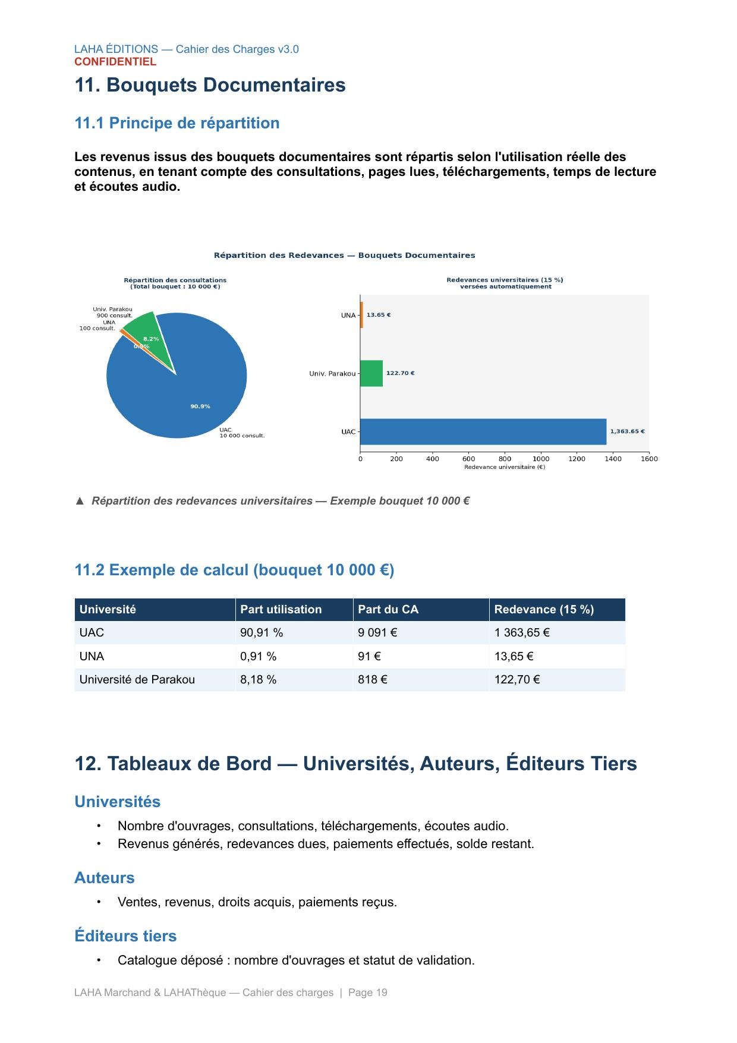

▲ Répartition des redevances universitaires — Exemple bouquet 10 000 €

11.2 Exemple de calcul (bouquet 10 000 €)
Université | Part utilisation | Part du CA | Redevance (15 %)
UAC | 90,91 % | 9 091 € | 1 363,65 €
UNA | 0,91 % | 91 € | 13,65 €
Université de Parakou | 8,18 % | 818 € | 122,70 €

12. Tableaux de Bord — Universités, Auteurs, Éditeurs Tiers

Universités
- Nombre d'ouvrages, consultations, téléchargements, écoutes audio.
- Revenus générés, redevances dues, paiements effectués, solde restant.
Auteurs
- Ventes, revenus, droits acquis, paiements reçus.
Éditeurs tiers
- Catalogue déposé : nombre d'ouvrages et statut de validation.
- Consultations et téléchargements par ouvrage.
- Revenus générés, redevances dues, paiements reçus.
- Journaux d'accès et rapports de traçabilité.

13. Reporting et Exportation

Export Excel
- Ventes, commandes, universités, auteurs, éditeurs tiers.
- Redevances et statistiques d'utilisation.
Export PDF
- Rapports financiers, relevés de droits, états de paiement.
- Rapports d'activité par pays, par site, par éditeur.

14. Intelligence Artificielle — Fonctions Intégrées
🤖 L'IA est indispensable pour les résumés, le classement des livres par thèmes et années, l'assistance aux éditeurs dans la gestion des métadonnées, et les recommandations personnalisées.

Les fonctions IA intégrées à la plateforme couvrent :
- Génération automatique de résumés à partir du texte complet d'un ouvrage.
- Classification thématique assistée (suggestion de catégories BISAC/THEMA).
- Suggestion de mots-clés pertinents et détection d'incohérences dans les métadonnées.
- Classement des ouvrages par disciplines, années et niveaux académiques.
- Recommandations personnalisées aux utilisateurs (bibliothèque intelligente).
- Rapport de pertinence pour les bouquets documentaires.
- Aide à la modération du catalogue (contenu, qualité, doublons).

15. Dispositions Finales

Évolutivité

L'architecture est conçue pour intégrer de nouvelles filiales nationales, de nouveaux éditeurs partenaires et de nouveaux formats numériques sans refonte majeure.

Sécurité

L'ensemble des accès est sécurisé par OAuth 2.0, MFA pour les administrateurs, et journalisation complète de toutes les actions. Les fichiers distribués sont protégés par chiffrement et tatouage invisible.

